Michael van Zundert 2124598

Teun Aarts 2127071

Kevin Gerretsen 2050253

Ricky van den Berg 2124376

Nadia Karimi 2125326

26-3-2018

Groep: 5 – Fellowship LTD.

Functioneel Ontwerp

2018

# Versie beheer

|  |  |  |
| --- | --- | --- |
| Versie | Datum | Beschrijving |
| 1.0 | 26-03-2018 | Use cases, specificaties, ERD toegevoegd |
| 1.1 | 26-03-2018 | Tekst toegevoegd bij alle koppen |
| 1.2 | 26-03-2018 | Traceerbaarheid matrices toegevoegd |
| 1.3 | 27-03-2018 | Use-case diagrammen + specificaties gewijzigd. Traceerbaarheid gewijzigd |

Inhoud

Versie beheer 1

Samenvatting 3

1. Inleiding 4

2. Achtergrond 4

3. Doelstelling 4

4. Use Case Diagram 5

5. Use case specificaties 6

6. ERD 11

7. Mockups 12

8. Traceerbaarheid 19

# Samenvatting

In dit verslag word uitgelegd wat precies de functionele eisen van het project Bioscopify. Dit is doormiddel van een aantal UML diagrammen, ERD en wireframes gedaan. Hieruit is gekomen wat er precies in het systeem moet komen en hoe het project eruit moet komen te zien. Wat er precies in het systeem moet komen is duidelijk gemaakt doormiddel van een use-case diagram met daarbij use-case specificaties. Hieruit word goed duidelijk gemaakt wat er nou in het systeem moet komen en hoe het precies erin moet komen. Daarnaast is er een ERD gemaakt het ook duidelijk is hoe de database eruit ziet. Ook zijn er voor alle schermen die het project gaat hebben een wireframe gemaakt. Dit is zodat iedereen goed weet hoe alles eruit komt te zien. Tenslotte is er een tabel gemaakt zodat alles bij elkaar word gevoegd. Zodat iedereen weet welke functionaliteit bij welke wireframe hoort. Zo weet iedereen dan wat er in het project moet komen.

# Inleiding

De eigenaar van de bioscoop heeft Avans hogeschool benaderd om een applicatie te maken voor zijn bioscoop. Wij Ricky van den Berg, Nadia Karimi, Michael van Zundert, Teun Aarts en Kevin Gerretsen hebben deze opdracht aangenomen. Het project zal Bioscopify genoemd worden. De mobiele markt is belangrijk om concurrerend te blijven voor een bioscoop. De opdrachtgever heeft geen mobiele applicatie voor zijn bioscoop. Omdat de toegankelijkheid van zijn bioscoop lager ligt dan van zijn concurrenten, loopt hij potentiele klanten mis. De bioscoop wordt toegankelijker doordat het proces van het bekijken van het programma/ filminformatie en het reserveren van films versimpeld wordt. Hierdoor wordt de drempel verlaagd om te kiezen voor de bioscoop van de opdrachtgever.

# Achtergrond

De mobiele markt is belangrijk om concurrerend te blijven voor een bioscoop. De opdrachtgever heeft geen mobiele applicatie voor zijn bioscoop. Omdat de toegankelijkheid van zijn bioscoop lager ligt dan van zijn concurrenten, loopt hij potentiele klanten mis.

# Doelstelling

Het doel van dit document is om de applicatie toe te lichten aan de lezer. De functionaliteit wordt weergegeven doormiddel van een use case diagrammen en use case specificatie. Om opslag data te laten weergeven wordt gebruikt gemaakt van een ERD en om de lezer een voorbeeld te laten zien van de applicatie is gebruik gemaakt van mockups. Al deze onderdelen worden gebruikt om een goed beeld te scheppen bij de lezer hoe de applicatie in elkaar zit

# Use Case Diagram

In het use case diagram dat hieronder is weergegeven staan alle functies voor de applicatie en hoe de user hier in contact mee staat.



# Use case specificaties

Use case specificaties die hieronder weergegeven worden. Komen van alle use cases uit het use case diagram. Ze stijn stap voor stap uitgestippeld met het verwachte resultaat erbij. Hierdoor ziet de lezer wat de gebruiker zal moeten doen om een bepaald resultaat te behalen.

|  |  |
| --- | --- |
| **Item** | **Waarde** |
| Naam use case | Kaartje kopen |
| Nummer use cases | KaartjeKopen01 |
| Naam Actor | Gebruiker |
| Precondities | Henk wilt een film kijken  Henk weet bij welke bioscoop hij de film wilt zien.  Henk heeft genoeg geld op zijn rekening |
| Hoofdscenario | 1.Henk kijkt naar het film overzicht  2.Henk kijkt naar de film details van film A.  3.Henk lijkt de film interessant  4.Henk kiest voor een normaal kaartje  5.Henk selecteert een stoel die nog niet gereserveerd is  6.Henk wordt doorverwezen naar het betaalscherm  7.Henk kiest IDeal als zijn betaalmethode  8.Voert accountgegevens in  9.Henk betaald voor het kaartje |
| Alternatief scenario | 3a. Henk leek de film niet interessant  3b. Henk kiest voor film b  3c. Henk bekijkt de details van film b.  3d. Henk kiest voor film b.  7.Henk kiest PayPal i.p.v. IDeal |
| Fout scenario | 3a. Henk ziet geen film die hij wilt kijken.  6a. Henk wordt niet doorverbonden  8a. Henk weet zijn accountgegevens niet meer |
| Resultaat | Henk heeft een kaartje gekocht. |

|  |  |
| --- | --- |
| **Item** | **Waarde** |
| Naam use case | Films filteren |
| Nummer use cases | Filteren02 |
| Naam Actor | Gebruiker |
| Precondities | Film willen kijken |
| Hoofdscenario | 1.Henk heeft zin om een film te kijken  2.Henk wilt een comedy kijken  3.Henk kiest voor de genre comedy  4.Krijgt een lijst met comedy films  5.Kiest een comedy film  6.Henk kijkt een comedy film |
| Alternatief scenario | 3. Henk wilt een horrorfilm kijken. |
| Fout scenario | Weet niet wat voor film hij wilt kijken |
| Resultaat | Henk heeft een film gevonden d.m.v. een filter. |

|  |  |
| --- | --- |
| **Item** | **Waarde** |
| Naam use case | Film overzicht bekijken |
| Nummer use case | OverzichtBekijken03 |
| Naam actor | Gebruiker |
| Precondities | App staat geïnstalleerd op telefoon van gebruiker |
| Hoofdscenario | 1. Gebruiker start app op 2. App toont film overzicht |
| Alternatief scenario |  |
| Fout scenario | Informatie kan niet geladen worden door geen verbinding met de api. |
| Resultaat | Film overzicht is getoond en kan bekeken worden |

|  |  |
| --- | --- |
| **Item** | **Waarde** |
| Naam use case | Ticket selecteren |
| Naam Actor | Gebruiker |
| Nummer use case | TicketSelecteren04 |
| Precondities | De user heeft een film uitgekozen en een tijd geselecteerd. |
| Hoofdscenario | 1.Selecteer een normaal kaartje  2.Kies het aantal kaartjes  3.Druk op bestellen |
| Alternatief scenario | Selecteer een studenten kaartje  Kies het aantal kaartjes  Druk op bestellen |
| Fout scenario 1 | 1a. Kaartjes zijn op |
| Resultaat | Tickets zijn geselecteerd |

|  |  |
| --- | --- |
| **Item** | **Waarde** |
| Naam use case | Stoel selecteren |
| Naam Actor | Gebruiker |
| Nummer use case | StoelSelecteren05 |
| Precondities | TicketSelecteren04 |
| Hoofdscenario | 1.In het overzicht van de zaal selecteert hij stoel(en).  2.Hij kiest bevestigen. |
| Fout scenario 1 | 1a. Geen stoelen meer beschikbaar |
| Resultaat | Stoel is geselecteerd |

|  |  |
| --- | --- |
| **Item** | **Waarde** |
| Naam use case | Aankoop betalen |
| Nummer use cases | AankoopBetalen06 |
| Naam Actor | Gebruiker |
| Precondities | Soort kaartje geselecteerd hebben  Plaats gekozen hebben  Betaalmethode gekozen hebben |
| Hoofdscenario | 1. Henk is doorverbonden naar het betaalscherm  2. Henk logt in bij zijn bank  3. Henk betaald voor zijn kaartje |
| Alternatief scenario | 2. Henk kiest PayPal i.p.v. IDeal. |
| Fout scenario | 1a. Henk wordt niet doorverbonden  2a. Henk weet zijn account gegevens niet meer |
| Resultaat | Henk heeft een kaartje gekocht. |

|  |  |
| --- | --- |
| **Item** | **Waarde** |
| Naam use case | Bios info bekijken |
| Nummer use case | InfoKijken07 |
| Naam actor | Gebruiker |
| Precondities | App opgestart |
| Hoofdscenario | 1.Drukt op menu knop  2.Klikt op over ons in het menu  3.Informatie over de bioscoop word getoond |
| Alternatief scenario 1 |  |
| Fout scenario 1 | Informatie kan niet geladen worden  Door geen verbinding met de api. |
| Resultaat | Bioscoop informatie bekijken |

|  |  |
| --- | --- |
| **Item** | **Waarde** |
| Naam use case | Routebeschrijving naar bios |
| Nummer use case | Routebeschrijving08 |
| Naam actor | Gebruiker |
| Precondities | App opgestart |
| Hoofdscenario | 1. Drukt op menu knop  2. Klikt op over ons in het menu  3. Informatie over de bioscoop word getoond  4. Scroll naar beneden naar google Maps  5. Laat routebeschrijving zien van huidige locatie |
| Alternatief scenario |  |
| Fout scenario 1 | Geen verbinding met internet waardoor maps niet geladen kan worden |
| Resultaat | Route beschrijving naar bioscoop is te zien |

|  |  |
| --- | --- |
| Naam van use-case | Film detail bekijken |
| Nummer van use-case | Filmdetailbekijken09 |
| Naam Actor | Henk |
| Precondities | Films moeten getoond zijn in overzicht  Film details moeten zijn ingeladen |
| Hoofdscenario | 1. Henk ziet een overzicht van alle films 2. Henk klikt op een film 3. Het systeem laad de details van de film 4. Het systeem toont de film details 5. Henk ziet de film details |
| Alternatief scenario1 | - |
| Fout scenario 1 | Internet verbinding is niet goed genoeg zodat details niet kunnen geladen worden  Er zijn geen filmen in filmoverzicht |
| Resultaat | Henk kan details van een film bekijken |

# ERD

De ERD wordt gebruikt om te laten zien welke data er wordt opgeslagen en hoe de relatie ligt tussen alle data. De data die wordt opgeslagen zijn de films die als gebruiker worden geselecteerd als favoriet. Hiervoor zijn geen gebruikersaccounts nodig omdat de sqllite database lokaal op de telefoon zal staan. De info van de films zal worden opgehaald doormiddel van een api.

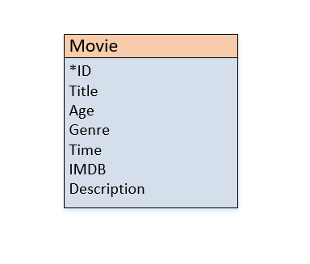

# Mockups

De mockups die hieronder worden weergegeven worden gebruikt om een voorbeeld te schetsen hoe de applicatie er voor de gebruiker uit gaat zien. Per scherm staat er informatie over wat er precies getoond zal worden wanneer de gebruiker zich bevind op deze pagina.

Hoofdpagina:

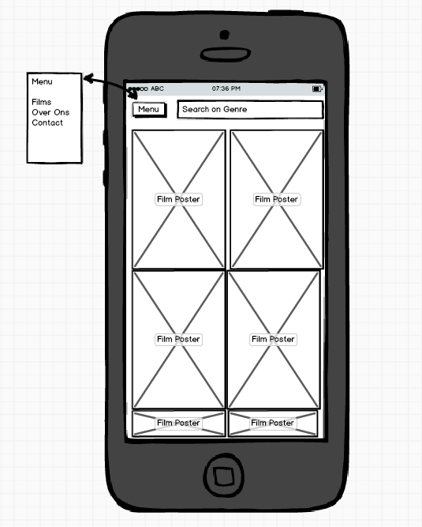

Detail pagina:

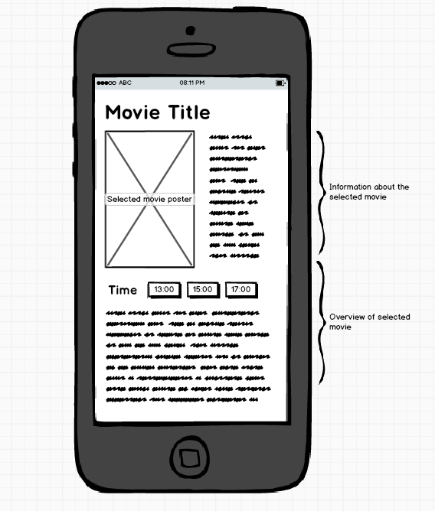

Selecteer ticket pagina:

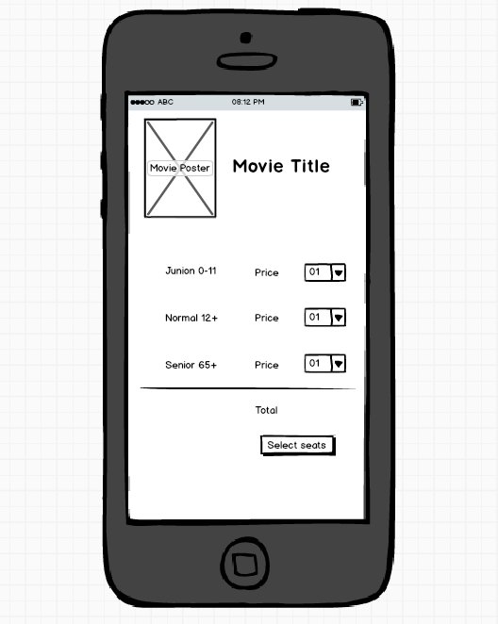

Selecteer stoel pagina:

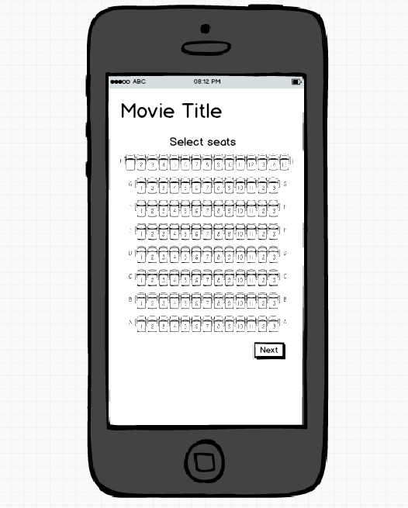

Betaalmethode pagina:

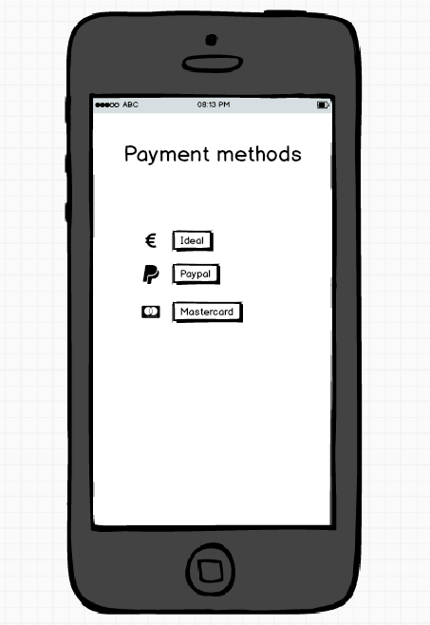

E-ticket pagina:

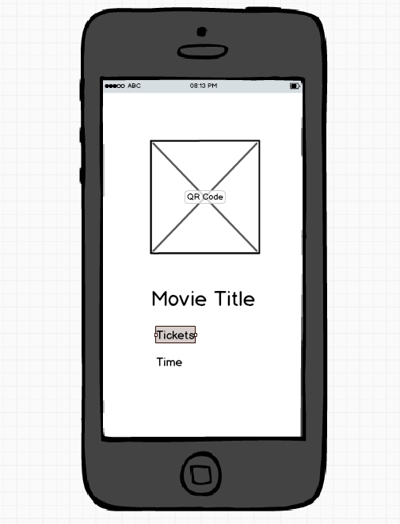

Over ons pagina:

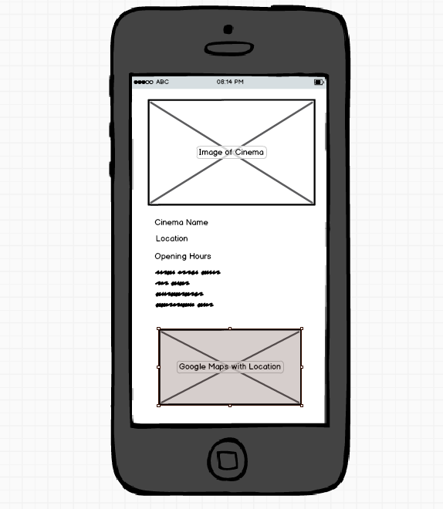

# Traceerbaarheid

Hieronder in het tabel is te zien welke use-case aan welke use-case specificaties zijn gekoppeld. Ook welk nummer van de use-case specificatie staat erbij zodat het goed te zien is welke use-cases bij welkes use-case specificatie hoort. Daarnaast staat er ook bij wat er in de ERD precies staat. Dit is gedaan om het overzicht te bewaren en goed te kunnen zien wat bij wat hoort. Dit is juist om ervoor zorgen dat allles goed aan elkaar gekoppeld word en dat alles wat in het document staat overzichtelijk is.

|  |  |  |  |  |
| --- | --- | --- | --- | --- |
| **Requierments** | **Use Case** | **Use case spec** | **Mockup** | **ERD** |
| Overzicht met films. | X | 03 | Hoofdpagina |  |
| Kaartjes bestellen. | X | 01 | Ticket Selecteer pagina |  |
| Gedetailleerde informatie per film | X | 09 | Detail pagina |  |
| Grafische stoelselectie |  | 05 | Stoel selecteer pagina |  |
| Kaartje betalen | x | 06 | Betaalmethode pagina |  |
| E-Ticket met aankoop informatie toegangsbewijs en QR-code |  |  | E-ticket pagina |  |
| Beperkte selectie kaartjes per categorie bezoeker |  | 04 | Selecteer ticket pagina |  |
| Filteren op genre | X | 02 | Hoofdpagina |  |
| Filter selecteren |  |  |  |  |
| Bioscoop contact scherm | X | 07 | Over ons pagina |  |
| Routebeschrijving naar bioscoop | X | 08 | Over ons pagina |  |
| Favorieten opslaan |  |  |  | X |